Об утверждении регламентов государственных услуг
Утративший силу
Постановление Кызылординского областного акимата от 11 сентября 2015 года № 158. Зарегистрировано Департаментом юстиции Кызылординской области 28 сентября 2015 года № 5149. Утратило силу постановлением акимата Кызылординской области от 4 июня 2019 года № 1393
Сноска. Утратило силу постановлением акимата Кызылординской области от 04.06.2019 № 1393 (вводится в действие по истечении десяти календарных дней после дня первого официального опубликования).
В соответствии с Законом Республики Казахстан от 23 января 2001 года "О местном государственном управлении и самоуправлении в Республике Казахстан" и Законом Республики Казахстан от 15 апреля 2013 года "О государственных услугах" акимат Кызылординской области ПОСТАНОВЛЯЕТ:
1. Утвердить прилагаемые:
1) регламент государственной услуги "Выдача разрешения на использование подземных вод питьевого качества для целей, не связанных с питьевым и хозяйственно-бытовым водоснабжением на территориях, где отсутствуют поверхностные водные объекты, но имеются достаточные запасы подземных вод питьевого качества";
2) регламент государственной услуги "Предоставление водных объектов в обособленное или совместное пользование на конкурсной основе".
2. Контроль за исполнением настоящего постановления возложить на заместителя акима Кызылординской области Кожаниязова С.С.
3. Настоящее постановление вводится в действие по истечении десяти календарных дней после дня первого официального опубликования, но не ранее введения в действие приказа Министра сельского хозяйства Республики Казахстан от 6 мая 2015 года № 19-1/422 "Об утверждении стандартов государственных услуг в области регулирования использования водного фонда" ( зарегистрирован в Реестре государственной регистрации нормативных правовых актов за № 11765).
Аким Кызылординской области | К. Кушербаев
Утвержден
постановлением акимата Кызылординской области
от "11" сентября 2015 года № 158
Регламент государственной услуги "Выдача разрешения на использование подземных вод питьевого качества для целей, не связанных с питьевым и хозяйственно-бытовым водоснабжением на территориях, где отсутствуют поверхностные водные объекты, но имеются достаточные запасы подземных вод питьевого качества"
1. Общие положения
1. Наименование услугодателя: государственное учреждение "Управление природных ресурсов и регулирования природопользования Кызылординской области" (далее – услугодатель).
Прием заявлений и выдача результатов оказания государственной услуги осуществляются через канцелярию услугодателя.
2. Форма оказания государственной услуги: бумажная.
3. Результат оказания государственной услуги - письмо о разрешении на использование подземных вод питьевого качества для целей, не связанных с питьевым и хозяйственно-бытовым водоснабжением на территориях, где отсутствуют поверхностные водные объекты, но имеются достаточные запасы подземных вод питьевого качества (далее - письмо).
4. Форма предоставления результата оказания государственной услуги: бумажная
2. Описание порядка действий структурных подразделений (работников) услугодателя в процессе оказания государственной услуги
5. Основание для начала процедуры (действия) по оказанию государственной услуги: предоставление услугополучателем (либо его представителем по доверенности) (далее – его представитель) услугодателю заявления в произвольной форме.
6. Содержание каждой процедуры (действия), входящей в состав процесса оказания государственной услуги, длительность выполнения:
1) услугополучатель либо его представитель предоставляет услугодателю документы согласно пункту 9 стандарта государственной услуги "Выдача разрешения на использование подземных вод питьевого качества для целей, не связанных с питьевым и хозяйственно-бытовым водоснабжением на территориях, где отсутствуют поверхностные водные объекты, но имеются достаточные запасы подземных вод питьевого качества", утвержденного приказом Министра сельского хозяйства Республики Казахстан от 6 мая 2015 года № 19-1/422 "Об утверждении стандартов государственных услуг в области регулирования использования водного фонда" ( зарегистрирован в Реестре государственной регистрации нормативных правовых актов за № 11765) (далее - стандарт);
2) сотрудник канцелярии услугодателя регистрирует документы, выдает услугополучателю либо его представителю копию заявления с указанием даты и времени приема пакета документов с отметкой на его копии о регистрации в канцелярии услугодателя (далее – копия заявления) и предоставляет документы руководителю услугодателя (не более двадцати минут);
3) руководитель услугодателя рассматривает и направляет документы исполнителю услугодателя (не более двадцати минут);
4) исполнитель услугодателя рассматривает документы, подготавливает и предоставляет письмо руководителю услугодателя (в течение двадцати восьми календарных дней);
5) руководитель услугодателя подписывает и направляет письмо сотруднику канцелярии услугодателя (не более двадцати минут);
6) сотрудник канцелярии услугодателя регистрирует и выдает письмо услугополучателю либо его представителю (не более пятнадцати минут).
Описание результата процедуры (действия) по оказанию государственной услуги, который служит основанием для начала выполнения следующей процедуры (действия) (с указанием результата процедуры (действия) и порядка его передачи в другое структурное подразделение) приведено в приложении 1 к настоящему регламенту.
3. Описание порядка взаимодействия структурных подразделений (работников) услугодателя в процессе оказания государственной услуги
7. Перечень структурных подразделений (работников) услугодателя, которые участвуют в процессе оказания государственной услуги:
1) сотрудник канцелярии услугодателя;
2) руководитель услугодателя;
3) исполнитель услугодателя.
8. Описание последовательности процедур (действий) между структурными подразделениями (работниками) с указанием длительности каждой процедуры (действия) приведено в приложении 2 к настоящему регламенту.
9. Подробное описание последовательности процедур (действий), взаимодействий структурных подразделений (работников) услугодателя в процессе оказания государственной услуги отражено в справочнике бизнес-процессов оказания государственной услуги согласно приложению 3 к настоящему регламенту.
Справочник бизнес-процессов оказания государственной услуги размещается на официальных интернет-ресурсах государственного учреждения "Управление природных ресурсов и регулирования природопользования Кызылординской области", акимата Кызылординской области, акиматов районов и города Кызылорды.
Приложение 1
к регламенту государственной услуги "Выдача разрешения
на использование подземных вод питьевого качества для целей,
не связанных с питьевым и хозяйственно-бытовым водоснабжением
на территориях, где отсутствуют поверхностные водные объекты,
но имеются достаточные запасы подземных вод питьевого качества"
Описание результата процедуры (действия) по оказанию государственной услуги, который служит основанием для начала выполнения следующей процедуры (действия) (с указанием результата процедуры (действия) и порядка его передачи в другое структурное подразделение
1 | Номер процедуры (действия) | 1 | 2 | 3 | 4 | 5
2 | Наименование структурных подразделений | Сотрудник канцелярии услугодателя | Руководитель услугодателя | Исполнитель услугодателя | Руководитель услугодателя | Сотрудник канцелярии услугодателя
3 | Наименование процедур (действий) и их описание | регистрирует документы и выдает услугополучателю либо его представителю копию заявления | рассматривает документы | рассматривает документы и подготавливает письмо | подписывает письмо | регистрирует письмо
4 | Результат процедуры (действия) по оказанию государственной услуги, который служит основанием для начала выполнения следующей процедуры (действия) | предоставляет документы руководителю услугодателя | направляет документы исполнителю услугодателя | направляет письмо руководителю услугодателя | направляет письмо сотруднику канцелярии услугодателя | выдает письмо услугополучателю либо его представителю
5 | Срок исполнения | не более  20 минут | не более  20 минут | в течение 28 календарных дней | не более  20 минут | не более  15 минут
Приложение 2
к регламенту государственной услуги "Выдача разрешения
на использование подземных вод питьевого качества для целей,
не связанных с питьевым и хозяйственно-бытовым водоснабжением
на территориях, где отсутствуют поверхностные водные объекты,
но имеются достаточные запасы подземных вод питьевого качества"
Описание последовательности процедур (действий) между структурными подразделениями (работниками) с указанием длительности каждой процедуры (действия)

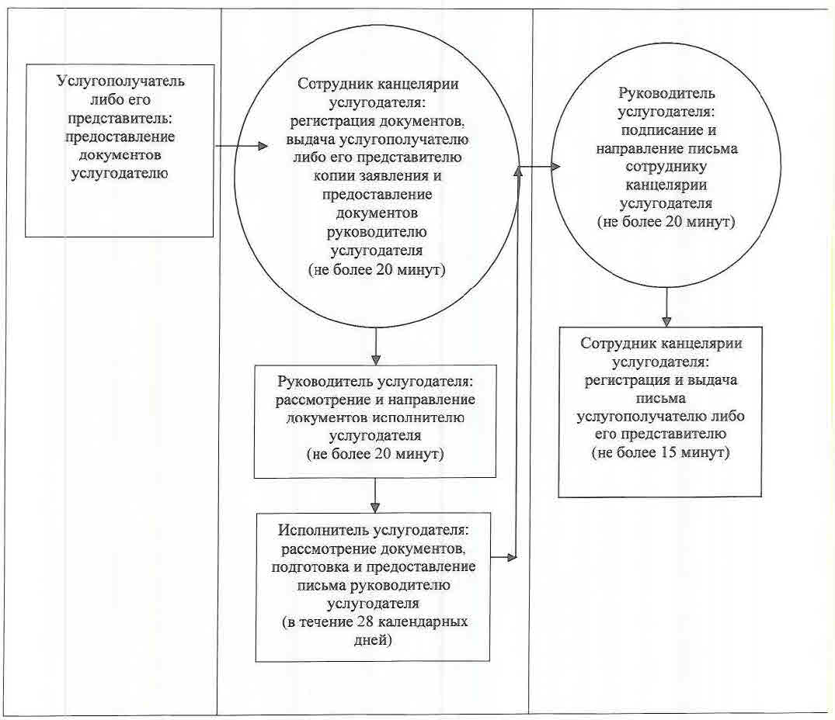

Приложение 3
к регламенту государственной услуги
"Выдача разрешения на использование подземных вод питьевого
качества для целей, не связанных с питьевым и хозяйственно-бытовым водоснабжением на территориях,
где отсутствуют поверхностные водные объекты, но имеются
достаточные запасы подземных вод питьевого качества"
Справочник бизнес-процессов оказания государственной услуги "Выдача разрешения на использование подземных вод питьевого качества для целей, не связанных с питьевым и хозяйственно-бытовым водоснабжением на территориях, где отсутствуют поверхностные водные объекты, но имеются достаточные запасы подземных вод питьевого качества"

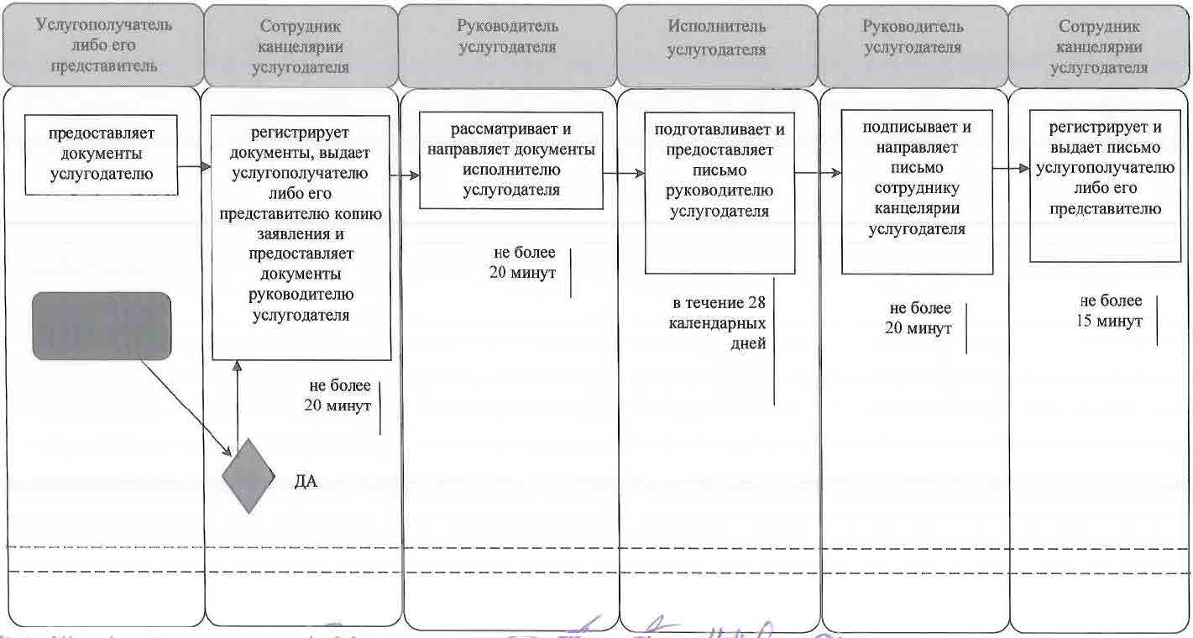

Условные обозначения:

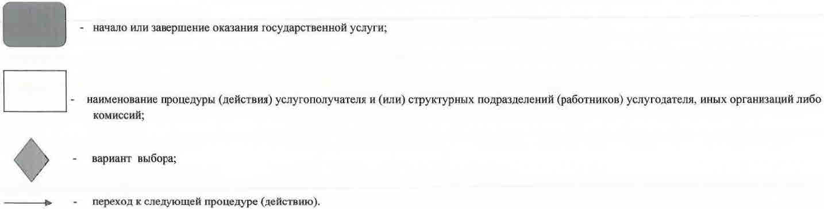

Утвержден
постановлением акимата Кызылординской области
от "11" сентября 2015 года № 158
Регламент государственной услуги "Предоставление водных объектов в обособленное или совместное пользование на конкурсной основе"
1. Общие положения
1. Наименование услугодателя: государственное учреждение "Управление природных ресурсов и регулирования природопользования Кызылординской области" (далее – услугодатель).
Прием заявлений и выдача результатов оказания государственной услуги осуществляются через канцелярию услугодателя.
2. Форма оказания государственной услуги: бумажная.
3. Результат оказания государственной услуги – договор о представлении водного объекта в обособленное или совместное пользование между местным исполнительным органом области и победителем конкурса в бумажном виде на основании решения местного исполнительного органа области о предоставлении водного объекта в обособленное или совместное пользование и (или) протокола конкурсной комиссии об итогах конкурса (далее - договор).
4. Форма предоставления результата оказания государственной услуги: бумажная
2. Описание порядка действий услугодателя и структурных подразделений (работников) услугодателя в процессе оказания государственной услуги
5. Основание для начала процедуры (действия) по оказанию государственной услуги: предоставление услугополучателем (либо его представителем по доверенности) (далее – его представитель) услугодателю заявления в произвольной форме.
6. Содержание каждой процедуры (действия), входящей в состав процесса оказания государственной услуги, длительность выполнения:
1) услугополучатель либо его представитель предоставляет услугодателю документы согласно пункту 9 стандарта государственной услуги "Предоставление водных объектов в обособленное или совместное пользование на конкурсной основе", утвержденного приказом Министра сельского хозяйства Республики Казахстан от 6 мая 2015 года № 19-1/422 "Об утверждении стандартов государственных услуг в области регулирования использования водного фонда" (зарегистрирован в Реестре государственной регистрации нормативных правовых актов за № 11765) (далее - стандарт);
2) сотрудник канцелярии услугодателя регистрирует документы, выдает услугополучателю либо его представителю копию заявления с указанием даты и времени приема пакета документов, с отметкой о регистрации в канцелярии услугодателя (далее - копия заявления) и предоставляет документы руководителю услугодателя (не более двадцати минут);
3) руководитель услугодателя рассматривает и предоставляет документы на рассмотрение конкурсной комиссии (в течение одного рабочего дня);
4) конкурсная комиссия рассматривает документы и направляет протокол заседания конкурсной комиссии услугодателю (в течение тридцати рабочих дней);
5) исполнитель услугодателя на основании протокола заседания конкурсной комиссии подготавливает проект постановления акимата области (далее – постановление) и обеспечивает его утверждение, на основании принятого постановления составляет проект договора и предоставляет для подписания руководителю услугодателя (в течение одиннадцати рабочих дней);
6) руководитель услугодателя подписывает и направляет договор сотруднику канцелярии услугодателя (не более тридцати минут);
7) сотрудник канцелярии услугодателя регистрирует и выдает договор услугополучателю либо его представителю (не более пятнадцати минут).
Описание результата процедуры (действия) по оказанию государственной услуги, который служит основанием для начала выполнения следующей процедуры (действия) (с указанием результата процедуры (действия) и порядка его передачи в другое структурное подразделение) приведено в приложении 1 к настоящему регламенту.
3. Описание порядка взаимодействия структурных подразделений (работников) услугодателя и конкурсной комиссии в процессе оказания государственной услуги
7. Перечень структурных подразделений (работников) услугодателя и конкурсной комиссии, которые участвуют в процессе оказания государственной услуги:
1) сотрудник канцелярии услугодателя;
2) руководитель услугодателя;
3) исполнитель услугодателя;
4) конкурсная комиссия.
8. Описание последовательности процедур (действий) между структурными подразделениями (работниками) с указанием длительности каждой процедуры (действия) приведено в приложении 2 к настоящему регламенту.
9. Подробное описание последовательности процедур (действий), взаимодействий структурных подразделений (работников) услугодателя в процессе оказания государственной услуги отражено в справочнике бизнес-процессов оказания государственной услуги согласно приложению 3 к настоящему регламенту.
Справочник бизнес-процессов оказания государственной услуги размещается на официальных интернет-ресурсах государственного учреждения "Управление природных ресурсов и регулирования природопользования Кызылординской области", акимата Кызылординской области, акиматов районов и города Кызылорды.
Приложение 1
к регламенту государственной услуги
"Предоставление водных объектов
в обособленное или совместное
пользование на конкурсной основе"
Описание результата процедуры (действия) по оказанию государственной услуги, который служит основанием для начала выполнения следующей процедуры (действия) (с указанием результата процедуры (действия) и порядка его передачи в другое структурное подразделение
1 | Номер процедуры (действия) | 1 | 2 | 3 | 4 | 5 | 6
2 | Наименование структурных подразделений | Сотрудник канцелярии услугодателя | Руководитель услугодателя | Конкурсная комиссия | Исполнитель услугодателя | Руководитель услугодателя | Сотрудник канцелярии услугодателя
3 | Наименование процедур (действий) и их описание | регистрирует документы и выдает услугополучателю либо его представителю копию заявления | рассматривает документы | рассматривает документы | на основании протокола заседания конкурсной комиссии подготавливает проект постановления и обеспечивает его утверждение | подписывает договор | регистрирует договор
4 | Результат процедуры (действия) по оказанию государственной услуги, который служит основанием для начала выполнения следующей процедуры (действия) | предоставляет документы руководителю услугодателя | предоставляет документы на рассмотрение конкурсной комиссии | направляет протокол заседания конкурсной комиссии услугодателю | на основании принятого постановления составляет проект договора и предоставляет для подписания руководителю услугодателя | направляет договор сотруднику канцелярии услугодателя | выдает договор услугополучателю  либо его представителю
5 | Срок исполнения | не более  20 минут | в течение 1 рабочего дня | в течение 30 рабочих дней | в течение 11 рабочих дней | не более  30 минут | не более  15 минут
Приложение 2
к регламенту государственной услуги
"Предоставление водных объектов
в обособленное или совместное
пользование на конкурсной основе"
Описание последовательности процедур (действий) между структурными подразделениями (работниками) с указанием длительности каждой процедуры (действия)

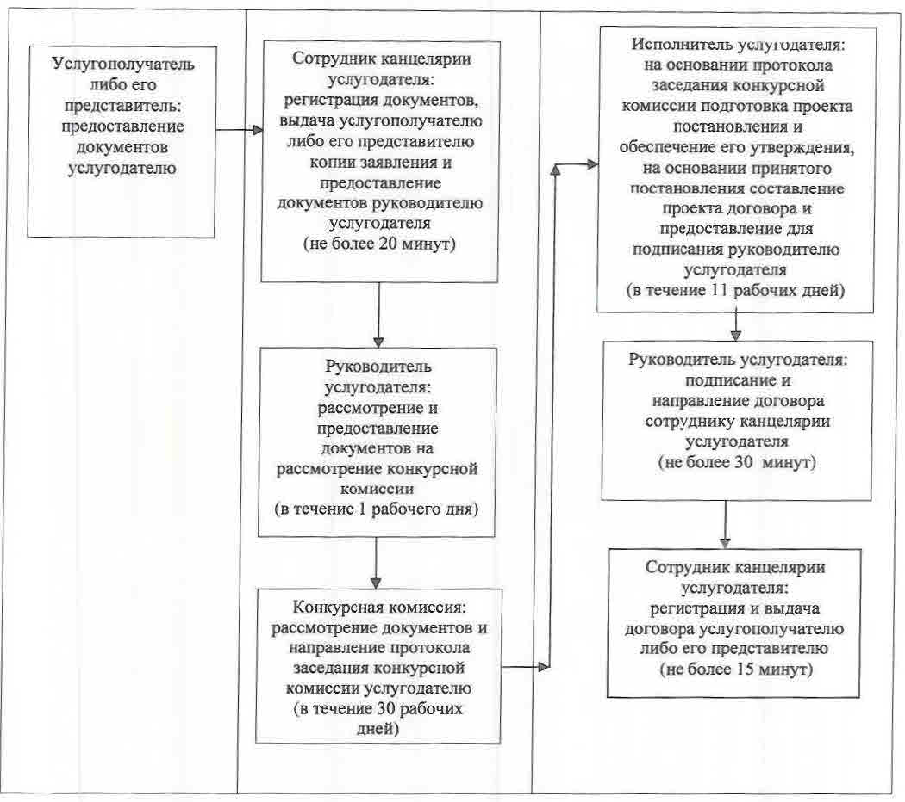

Приложение 3
к регламенту государственной услуги
"Предоставление водных объектов
в обособленное или совместное
пользование на конкурсной основе"
Справочник бизнес-процессов оказания государственной услуги "Предоставление водных объектов в обособленное или совместное пользование на конкурсной основе"

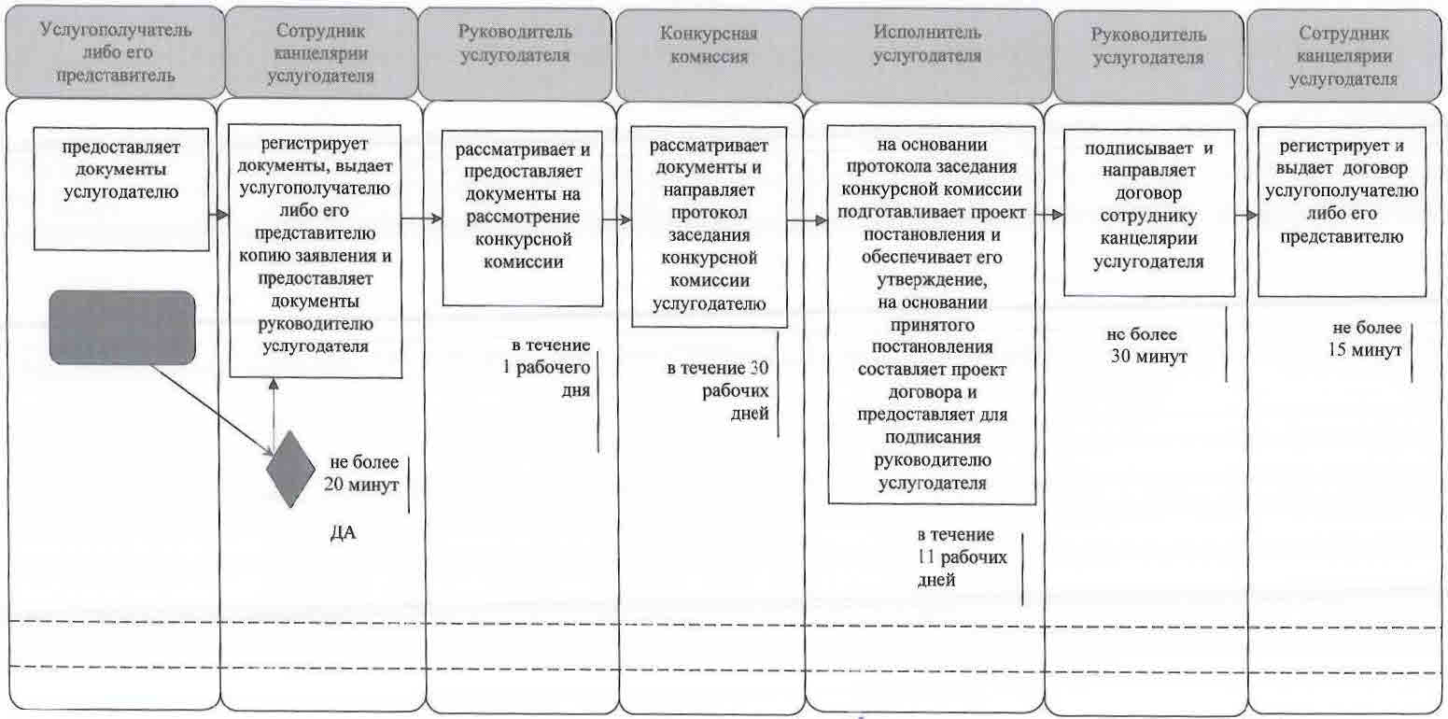

Условные обозначения:

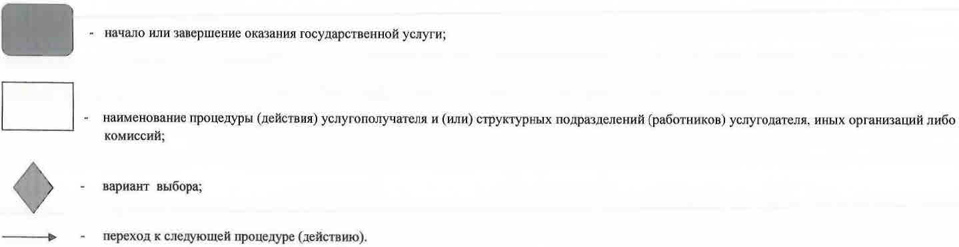

© 2012. РГП на ПХВ «Институт законодательства и правовой информации Республики Казахстан» Министерства юстиции Республики Казахстан

